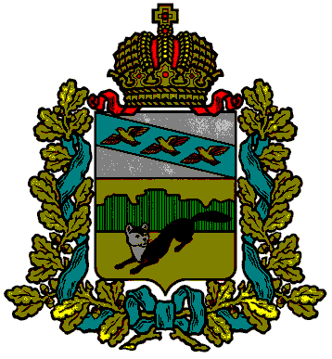

**АДМИНИСТРАЦИЯ**

БОЛЬШЕСОЛДАТСКОГО РАЙОНА КУРСКОЙ ОБЛАСТИ

**Р А С П О Р Я Ж Е Н И Е**

**от 24.12.2020 года**   **№ 318-р**

с. Большое Солдатское

**Об утверждении Годового плана контрольных мероприятий внутреннего муниципального финансового контроля Администрации Большесолдатского района Курской области на 2021 год.**

В соответствии с Бюджетным кодексом Федерации, постановлением Правительства Российской Федерации от 27.02.2020 №208 «Об утверждении федерального стандарта внутреннего государственного (муниципального) финансового контроля «Планирование проверок, ревизий и обследований», постановлением Правительства Российской Федерации от 17.08.2020 №1235 «Об утверждении федерального стандарта внутреннего государственного (муниципального) финансового контроля «Проведение проверок, ревизий и обследований и оформление их результатов», постановлением Администрации Большесолдатского района Курской области от 18.12.2020 года № 543 «Об утверждении Стандартов внутреннего муниципального финансового контроля Администрации Большесолдатского района Курской области «Планирование проверок, ревизий и обследований», «Проведение проверок, ревизий и обследований и оформление их результатов».

* 1. Утвердить прилагаемый Годовой план контрольных мероприятий внутреннего муниципального финансового контроля Администрации Большесолдатского района Курской области на 2021год.

2. Главному специалисту-эксперту по внутреннему муниципальному финансовому контролю Администрации Большесолдатского района Курской области (Бабкиной С.А.) обеспечить размещение Годового плана контрольных мероприятий внутреннего муниципального финансового контроля Администрации Большесолдатского района Курской области на 2021год согласно пункту 1 настоящего распоряжения, на официальном сайте Администрации Большесолдатского района Курской области в информационно-телекоммуникационной сети «Интернет» //www.bol.rkurck.ru//.

3. Контроль за исполнением настоящего распоряжения оставляю за собой.

Глава

Большесолдатского района

Курской области В. Зайцев